数据结构课程设计 2023
—— 题目一 考试报名系统
作者姓名：谌乐俊杰
学号：2250944

1 引言

1. 1 背景

考试报名系统是学校不可或缺的组成部分，对学校管理者和学生都具有至关重要的
意义。一个出色的考试报名系统应该为用户提供充分的信息和功能，以满足他们的需求。 在学校加强考试管理方面，考试报名系统发挥着关键作用。随着学生数量和考试数量的 迅速增加，有效地管理如此庞大的数据变得极为复杂，而传统的手工管理方式既繁琐又
容易出错。

随着计算机科学技术的不断发展，采用计算机进行考试报名系统的管理具有无法比
拟的优势，相较于传统手工管理方式而言。这些优势能够显著提高学校和学生的工作效 率，也是学校实现信息化、科学化和国际化的关键条件。因此，研发一套高效的考试报
名系统具有非常重要的意义。

1.2 功能
题目一要求对考试报名管理的简单模拟，用控制台选项的选择方式完成下列功能： 输入考生信息；输出考生信息；查询考生信息；添加考生信息；修改考生信息；删除考 生信息。本项目的实质是完成对考生信息的建立，查找，插入，修改，删除等功能。其 中考生信息包括准考证号，姓名，性别，年龄和报考类别等信息。

2 设计

2. 1 数据结构设计

该系统需要频繁进行大量的增加、删除、修改等操作。考虑到链表在处理这类操作
时非常简便，因此决定采用链表数据结构。使用链表的灵活性使得系统能够更容易应对
- -
动态的数据变化，这种设计不仅提高了系统的效率，也增强了系统的易用性，使得用户
能够更方便地进行各种操作，系统在处理增加、删除等操作时能够更加高效和简单。

2.2 类结构设计
经典的链表一般包括两个抽象数据类型 —— 链表结点类（Student） 与链表类 （ExamSystem），而两个类之间的耦合关系可以采用嵌套、继承等多种关系。为方便处 理，本系统采用 class 描述链表结点类（Student），这样使得链表结点类（ExamSystem） 可以访问链表结点。

2.3 成员与操作设计
链表结点类（Student）
公有成员：
int num ;//表示学生考号
char name[100] ;//表示学生姓名
char gender [10] ;//表示学生性别
int age ;//表示学生年龄
char position[100] ;//表示学生报考类别
Student* next ;//链表结点的指针域
公有操作：
Student(int num, const char* name, const char* gender, int age, const char* position) : num(num),
age(age), next(nullptr) {
strncpy (this->name, name, sizeof(this->name)) ;
this->name[sizeof(this->name) - 1] = '\0' ;
strncpy (this->gender, gender, sizeof(this->gender)) ;
this->gender [sizeof(this->gender) - 1] = '\0' ;
strncpy (this->position, position, sizeof(this->position)) ;
this->position[sizeof(this->position) - 1] = '\0' ;
}//具有默认参数的构造函数
链表类（ExamSystem）
私有成员：
Student* head ;//链表的头指针
公有操作：
ExamSystem() : head(nullptr) {}//初始化
void AddStudent(int num, const char* name, const char* gender, int age, const char* position){}// 增加学生
void PrintList(){}//打印学生表
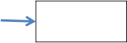

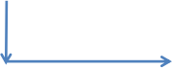


1？

输入插入 位置 place

输入结点

合法？

Current=c
Place= 1
i < place -
数据
N

bool search(int search_num){}//检查是否有相同学号
void Choiceone(){} //菜单一
void Choicetwo(){} //菜单二
void Choicethree(){} //菜单三
void Choicefour (){} //菜单四
void Choicefive(){} //菜单五
其他主要函数：
AddStudentInfo(ExamSystem& ExamStudentSystem){}//刚开始系统时输入学生的函数
MainMenu (ExamSystem& examSystem){}//菜单函数
全局变量：
List_number 表示学生数量

2.4 系统设计
系统首先调用 AddStudentInfo(ExamStudentSystem)函数实现对屏幕的初始化，完成 对链表的创建和输入数据工作，然后根据用户所输入的 choice 执行链表对应的成员函数。

3 实现

3. 1 插入功能的实现

3.1. 1 插入功能流程图

Choice= 1

3.1.2 插入功能核心代码

N
Place>1
Y
Y
urrent->ne
xt;

插入新结 点

Student* new_student = new Student(num, name, gender, age, position) ;
Student* current = head ;
if (place == 1) {
new_student->next = head
head = new_student ;


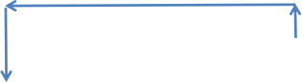
Choice=2

rent->next

学生考号

删除结点

找得到？

3.2.2 删除功能核心代码
Current=cur
输入删除
Current->nex
N
Y
- -

}
else {
for (int i = 1; i < place - 1; i++) {
current = current->next ;
}
new_student->next = current->next ;
current->next = new_student ;
}
list_number++ ;
for (unsigned int i = 0; i < strlen (name) ; i++) {
name[i] = { '\0' } ;
}
for (unsigned int i = 0; i < strlen (name) ; i++) {
gender [i] = { '\0' } ;
}
for (unsigned int i = 0; i < strlen (name) ; i++) {
position[i] = { '\0' } ;

}

3.1.3 插入功能测试
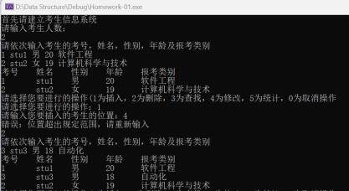

3.2 删除功能的实现
N

3.2. 1 删除功能流程图

t 为空？
Y

找不到
if (head && head->num == delete_num) {

N

Current=cur rent->next

删除结点

Choice=3

Y

Student* del = head ;
head = del->next ;
delete del ;
return; // Exit the function
}
Student* current = head ;
while (current->next) {
if (current->next->num == delete_num) {
Student* del = current->next ;
current->next = del->next ;
delete del ;
return; // Exit the function
}
current = current->next ;
}
cout << "未找到该考生的信息：" << delete_num << endl ;

}

3.2.3 删除功能测试
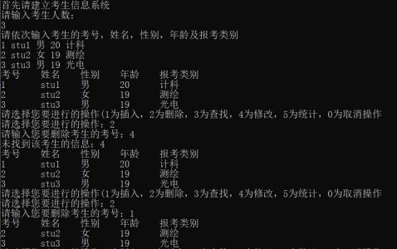

3.3 查找功能的实现

3.3. 1 查找功能流程图

输入查找 学生考号

N

Current->nex t 为空？

Y

找得到？

5

找不到

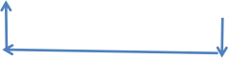


i<place ?

3.4 修改功能的实现

3.4. 1 修改功能流程图

位置合理？

输入修改 数据

请重新输入

Choice=4

完成修改

i= 1
Y
N
N
Y

3.3.2 查找功能核心代码
if (head && head->num == search_num) {
Student* sea = head ;
cout << "考号 姓名 性别 年龄 报考类别" << endl ;
cout << setw(8) << sea->num << setw(8) << sea->name << setw(8) << sea->gender << setw(8)
<< sea->age
<< setw(8) << sea->position << endl ;
return; // Exit the function
}
Student* current = head ;
while (current->next) {
if (current->next->num == search_num) {
Student* sea = current->next ;
cout << "考号 姓名 性别 年龄 报考类别" << endl ;
cout << setw(8) << sea->num << setw(8) << sea->name << setw(8) << sea->gender << setw(8)
<< sea->age
<< setw(8) << sea->position << endl ;
return; // Exit the function
}
current = current->next ;
}

cout << "未找到该考生的信息：" << search_num << endl ;

3.3.3 查找功能测试
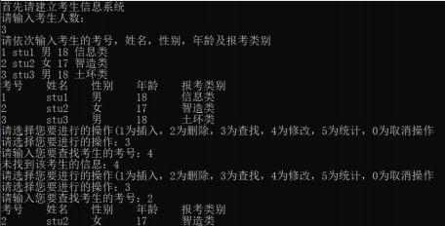

Current=Curr ent->next ,i++
输入需要 修改的位 置
-

Current=current ->next

判断男女 并记录

统计男 or 女?

current 为空？

3.4.2 修改功能核心代码
Student* current = head ;
for (int i = 1; i < place ; i++) {
current = current->next ;
}
current->num = num ;
strncpy (current->name, name, sizeof(current->name)) ;
current->name[sizeof(current->name) - 1] = '\0' ;
strncpy (current->gender, gender, sizeof(current->gender)) ;
current->gender [sizeof(current->gender) - 1] = '\0' ;
current->age = age ;
strncpy (current->position, position, sizeof(current->position)) ;
current->position[sizeof(current->position) - 1] = '\0' ;
// 清除输入缓冲区

cin.ignore(10000, '\n') ;

3.4.3 修改功能测试
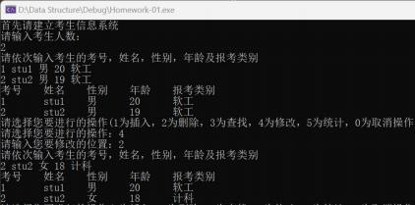

3.5 统计（统计男女）功能的实现

3.5. 1 统计功能流程图
N

Choice=5
Y

3.5.2 统计功能核心代码

得出结果

bool found = false ; // 用于标记是否找到匹配的考生

Student* current = head ;
while (current) {
if ((sex == 1 && strcmp (current->gender, "男") == 0) || (sex == 0 && strcmp (current->gender, "女") == 0)) {
if (found == false) {
cout << "考号 姓名 性别 年龄 报考类别" << endl ;
}
cout << setw(8) << current->num << setw(8) << current->name << setw(8) << current->gender
<< setw(8) << current->age
<< setw(8) << current->position << endl ;
found = true ;
}
current = current->next ;
}
if (!found) {
if (sex == 1) {
cout << "未找到男性考生" << endl ;
}
else {
cout << "未找到女性考生" << endl ;
}

}

3.5.3 统计功能测试
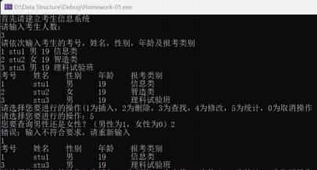
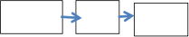
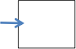



输入操 作码

初始化 链表

菜单

合法？ 0？
N
结束
Y
Y

3.6 总体系统的实现

3.6. 1 总体系统流程图

执行对应步骤

开始


N
3.6.2 总体系统核心代码
if (choice == 0) {
break;
}
if (choice == 1) {
examSystem.Choiceone();
examSystem.PrintList();
}
if (choice == 2) {
examSystem.Choicetwo();
examSystem.PrintList();

}

if (choice == 3) {

examSystem.Choicethree();

}

if (choice == 4) {

examSystem.Choicefour();

examSystem.PrintList();

}

if (choice == 5) {

examSystem.Choicefive();

}

3.6.3 总体系统测试
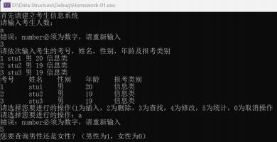

4 心得

通过课程设计1，我更了解节点与指针的关系，理解节点和指针之间的关系是理解链表操作的关键，更好地理解指针在数据结构中的作用。我也掌握插入和删除节点操作，注意处理指针的变化。同时也理解如何遍历链表，通过遍历链表，我能够访问链表中的每个节点，执行相应的操作。

